FAUNA DE PERÚ
La fauna del Perú és variada.A la regió de la costa
i les illes habiten tota classe d'aus: corbs marins,alcatraces,pelicans,gavines
orenetes i algunes espècies d'albatros,a més de foques i llops
marins.Un altre tipus de fauna la conformen els petits rèptils,com
sargantanes i l'insectes.En els aigües de l'oceà abunden la ancho-
veta,la corvina,el peix espasa,la tonyina,el sorell,la pota,el pop,el
tollo,el llenguado,everat,el róbalo,la llagosta,la gambeta i moltes
especies de mariscos.
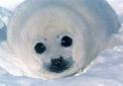

La fauna de la Serra está representada per animals autòctons,com
la llama,l'alpaca,la vicunya,la xinxilla i el guanac.Entre les aus
d'aquesta regió destaquen el còndor,el pit-roig,el colibrí,el gallina-
za ,el pinsà, la perdiu,l'anec i el gansoner.El llac Titicaca,a més
d'altres llacunes i rius d'aquesta regió,compta amb una nombrosa
varietat de peixos.
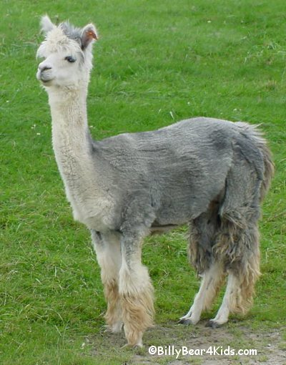
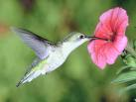
La selva tropical constitueix una reserva natural per animals
mamífers com el jaguar,el anushi puma o lleó brenyero,l'armadillo,el pèca-
cari,el tapir i l'os melero;viuen diverses espècies de micos,llangardaixos
tortugues i una extensa varietat de serps i insectes;entre les aus dastaquen
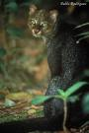
el papagai,el tucan,el flamenc i eltres espècies tropicals.

Axel Pichilingue 6èB, C.E.I.P. Enric Tatché .

